

Магистърска програма

Управление на агробизнеса и развитие на селските райони

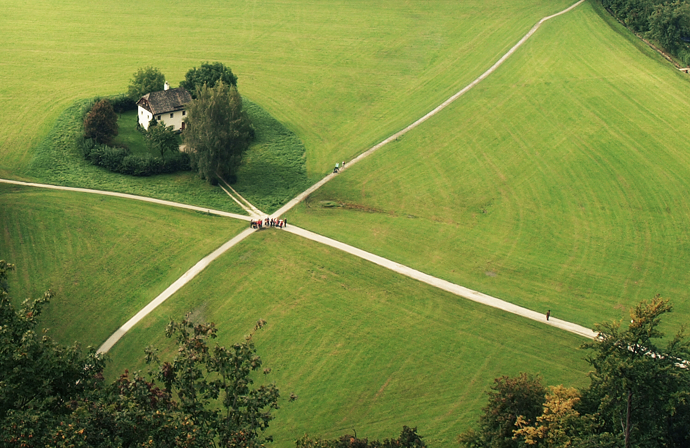

Нов български университет и Института по аграрна икономика (ИАИ) на Селскостопанска академия съвместно подготвиха магистърска програма "Управление на агробизнеса и развитие на селските райони". Програмата е иновативна и цели да отгвори на нуждите на агробизнеса и развитието на селските райони в България. Тя се фокусира върху балансирано съчетание между теоретични и практически насочени курсове, основани на последните достижения на нашата и световна наука и практика в управлението на аграрния бизнес и развитието на селските райони. Целта на магистърската програма е завършилите студенти със специализация „Управление на агробизнеса и развитие на селските райони” да придобият знания и умения в областта на:
- Управление на иновациите в агробизнеса;
- Разработване и управление на проекти в агробизнеса;
- Изработване на модерни и нестандартни стратегии за развитие на агробизнеса;
- Качество на продуктите и конкурентноспособност на аграрните фирми;
- Управление на капиталите на агрофирмите;
- Цени, пазари и регулиране в агробизнеса;
- Локализация на алтернативния туризъм;
- Оценка на риска в агробизнеса и селските райони и използване на инструментти за управлениие на риска;
- Общата селскостопанска политика на Европейския Съюз и ползите за фермерите и селските райони от нея;
- Дейността на различните организации, свързани пряко или косвено с агробизнеса и селските райони;
- Алтернативни източници на доходи в селските райони;
- Организацията, управлението и оптимизирането на производствената, търговската и финансовата дейност в земеделието;
- Рисковите фактори на земеделското производство;
- Технологическите и икономически връзки в аграрния сектор;
- Планиране, прогнозиране и иновиране в селското стопанство;


Програмата предлага практики и стажове в престижни икономически и финансови институции, в земеделски стопанства и кооперации, общинските и областни служби по земеделие, преработвателни предприятия и предприятията за търговия със земеделски продукти, консултантски служби за развитие на агробизнеса, производствена структура и маркетинг, аграрен мениджмънт, разработването на инвестиционни проекти и осъществяване на инвестиционни решения, ползване на кредити и други, агенции, дирекции и отдели на Министерство на земеделието и храните на длъжности, изискващи задълбочена икономическа квалификация.

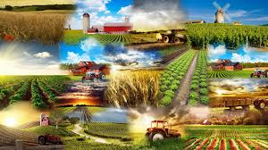

Практиките и стажа подготвят магистрите за развитие на собствен или семеен бизнес в аграрната сфера, както и да организират и ръководят дейности в аграрния туризъм в селските райони.
Лекторите, които ще осъществят изпълнение на програмата са професори, доценти и асистенти от НБУ и ИАИ. Едновременно с тях участват и водещи експерти от Министерство на земеделието и храните, Националната служба по съвети в земеделието, държавни агенции и изявени специалисти и консултанти от практиката.
Магистърската програмата предлага и подготвителен модул за кандидати от други образователни области и надграждащ семестър за кандидати с образователно-квалификационна степен "професионален бакалавър".

За повече информация може да се свържете с ас. д-р Теодора Ризова на тел.: (02) 8110277, е-mail: teavel@abv.bg
ас.Даниела Цвяткова
0884 189 372
daniela_80@abv.bg
www.nbu.bg

